提示：请将答案写在答题纸上，写在试卷页或草稿纸上的无效。交卷时请将答题纸（1-2页）和试卷页、草稿纸分开上交。
一、填空题（3分*5=15分）
1. 过点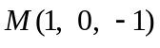且平行于平面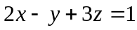的平面方程是 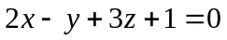.
2. 设函数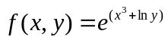，则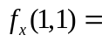 3e .
3. 设函数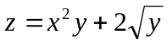，则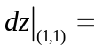 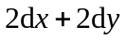 .
4. 已知平面区域：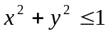，则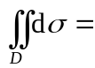 .
5. 在直角坐标系下将三重积分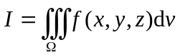化为三次积分：其中由三个坐标面及平面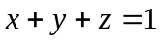围成，则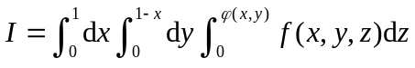，其中的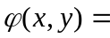 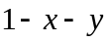 ．
二、单项选择题（3分*5=15分）
1. 旋转面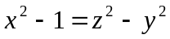的旋转轴是（ C ）.
(A) 轴； (B) 轴； (C) 轴； (D) 直线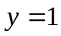.
2. 直线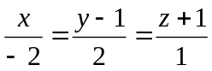与平面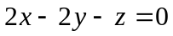的位置关系是（ C ）.
(A) 平行但直线不在平面上； (B) 直线在平面上； (C) 垂直； (D) 斜交．
3．函数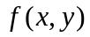在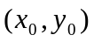连续是函数在偏导数存在的（ D ）.
（A）充分条件； （B）必要条件；
（C）充要条件； （D）非充分非必要条件.
4．若区域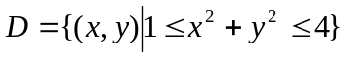，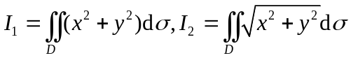，
则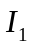与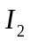的大小关系是（ A ）．
（A）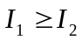； （B）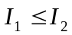； （C）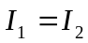； （D）无法确定.
5. 设为连续函数，交换累次积分的次序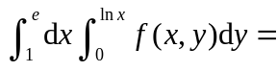（ D ）.
（A）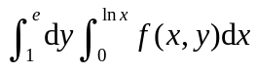 ； （B）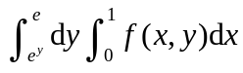 ；
（C）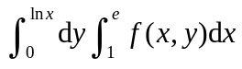 ； （D）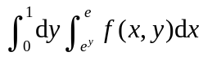.
三、（8分）已知空间中一点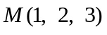，且平面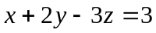与轴的交点为N．求过点M与N的直线方程.
解：平面与轴的交点为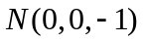，取直线的方向向量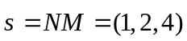，直线过点，于是所求直线的方程为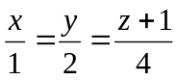．
四、求下列各题（8分*3=24分）
1. 设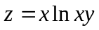，求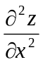和.
解：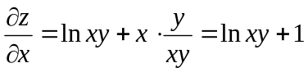，
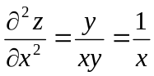， 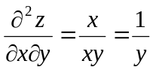．
2. 设由方程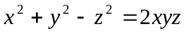确定函数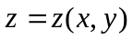，求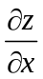和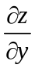.
解：方程两边同时对求导，有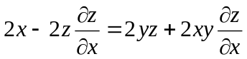，得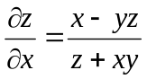，
方程两边同时对求导，有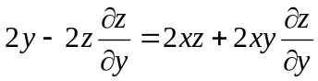，得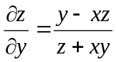.
3. 设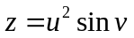，且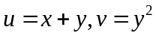均为可导函数，求和.
解：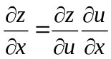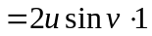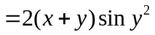
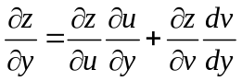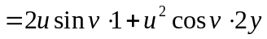
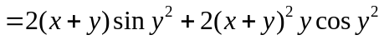
五、求下列各题（8分*3=24分）注：图为题目所带
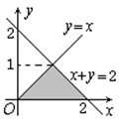
1. 计算二重积分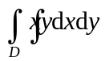，其中区域由直线，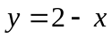及围成.
解： 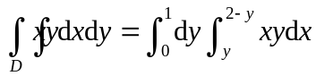
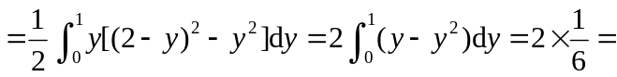．
2. 计算二重积分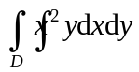，其中：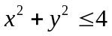，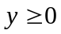.
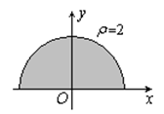
解：（法1）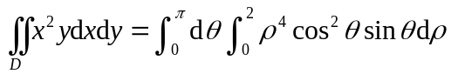
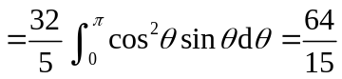
（法2）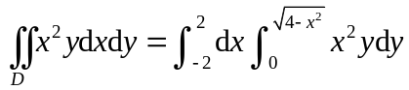
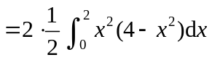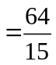．
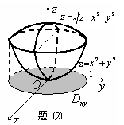
3. 计算三重积分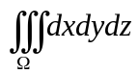，其中是由旋转抛物面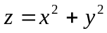与上半球面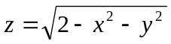围成．
解：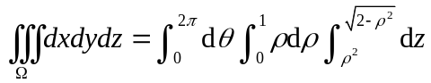
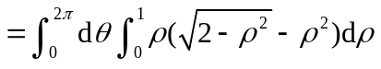
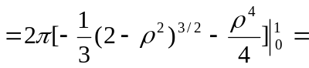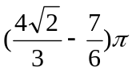．
六、（7分）求函数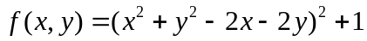在圆域
：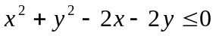上的最小值和最大值．
解：由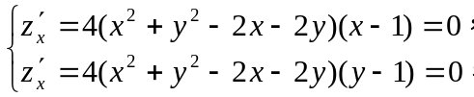在区域的内部得驻点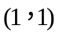，且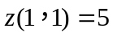，而在区域的边界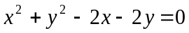上，函数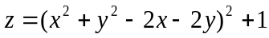恒为1，所以函数在区域上的最大值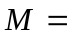，而最小值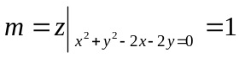．
七、证明题（7分）
设函数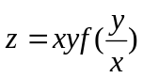，其中是可微函数，证明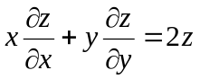．
证明：因为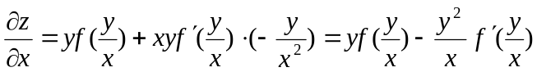，

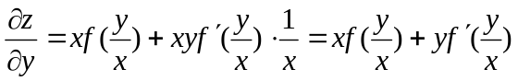，

所以．

